[整列动物实验结果重复太夸张！中国医科大学附属盛京医院神经内科研究遭质疑](https://mp.weixin.qq.com/s?__biz=MzkyNzY3NzY3Nw==&mid=2247500985&idx=3&sn=0243cf33350ffd351dacbece69168c28)

[学术深瞳](javascript:void(0);)2025-04-10 13:57:18广东

近日，《Journal of Molecular Neuroscience》期刊2016年发表的题为**"A Combination of Remote Ischemic Perconditioning and Cerebral Ischemic Postconditioning Inhibits Autophagy to Attenuate Plasma HMGB1 and Induce Neuroprotection Against Stroke in Rat"** **远程缺血预适应联合脑缺血后处理通过抑制自噬降低血浆HMGB1诱导大鼠脑卒中神经保护**（DOI:10.1007/s12031-016-0724-9）的研究被学术监察人René Aquarius指出数据问题。该研究由Jue Wang , Dong Han , Miao Sun ,**Juan Feng**（通讯作者，神经内科教研室主任）共同完成，通讯单位为中国医科大学附属盛京医院神经内科。

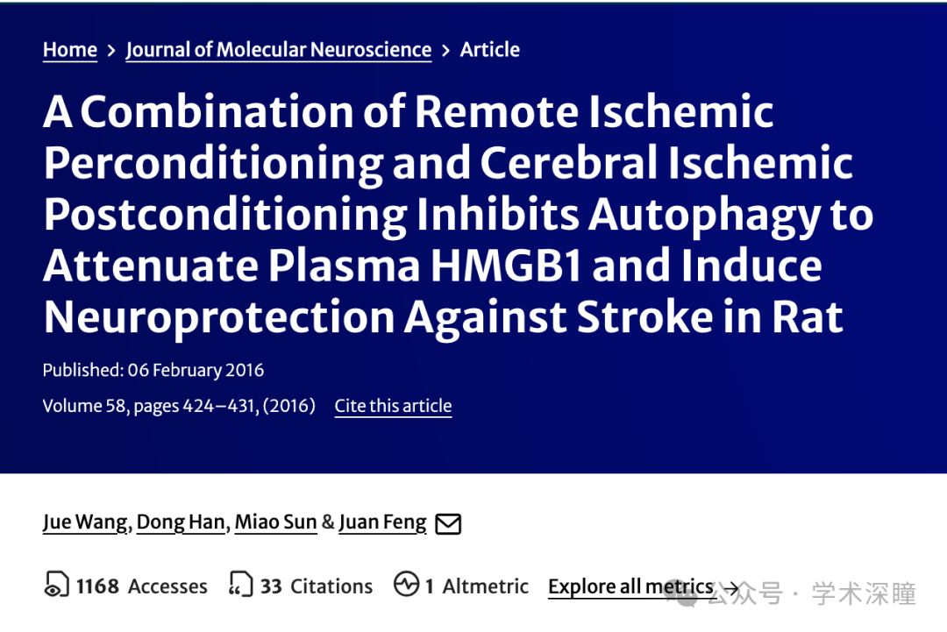

**2025年4月评论人René Aquarius指出本文存在图像重复：**

尊敬的作者：

我们发现您的两幅图之间存在意外重叠（见下方附图）。

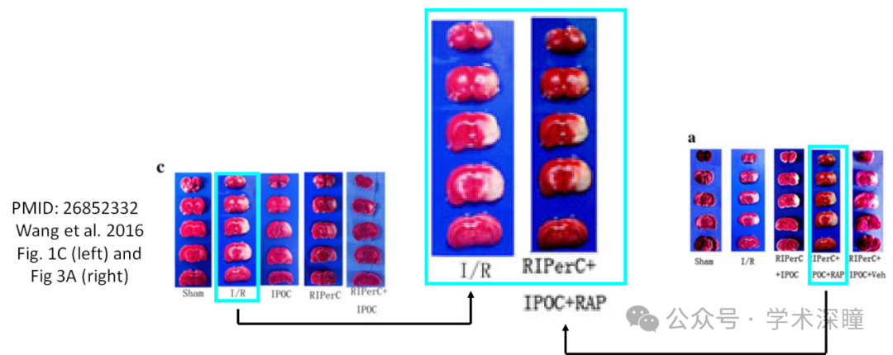

我们将通知出版商解决这些问题。

此致，

Rene Aquarius

**消息来源：**

https://pubpeer.com/publications/47DA72249D469A0066D28F935A4E50#0

如需论文查重，请联系QQ号3953278353

[#中国医科大学附属盛京医院](https://mp.weixin.qq.com/mp/appmsgalbum?__biz=MzkyNzY3NzY3Nw==&action=getalbum&album_id=3605532385200209922#wechat_redirect)